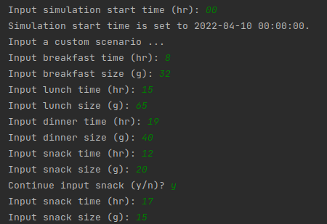
Vamos a realizar una situación real, en la que simulamos un paciente, le pediremos, las horas a las que suele hacer la comida y lo que come para que así nuestro modelo aún sin datos reales del paciente pueda ir empezando a trabajar y seguidamente simplemente será realizar reajustes a los pesos con actualizaciones periódicas, se le ha pedido lo siguiente:

los modelos ficticios creados, se va a entrenar y a reentrenar entre sí, seguidamente, le pasaremos pocos de datos para ver la predicción y compararla cuando se pueda reentrenar con datos reales, se van a usar los mismos datos reales que los generados con el modelo real:
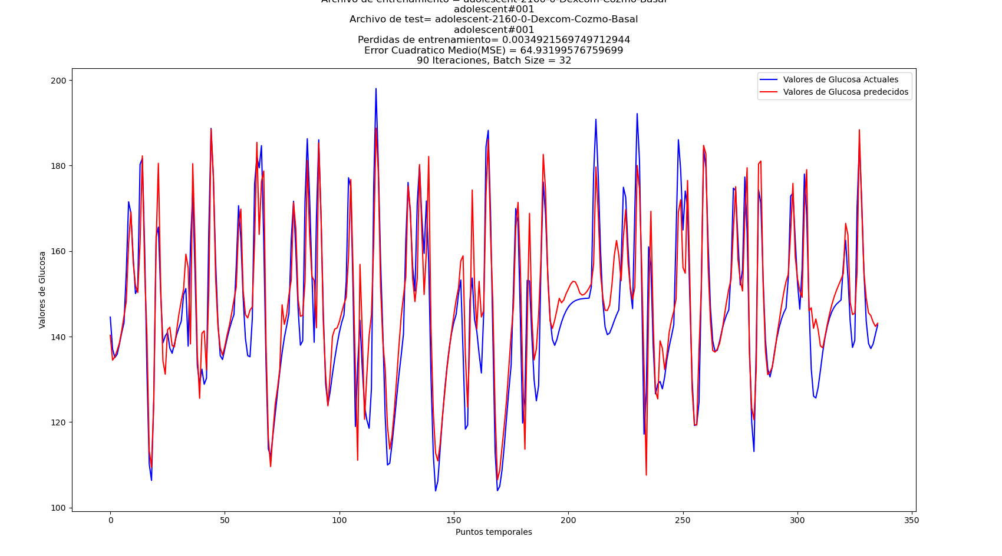

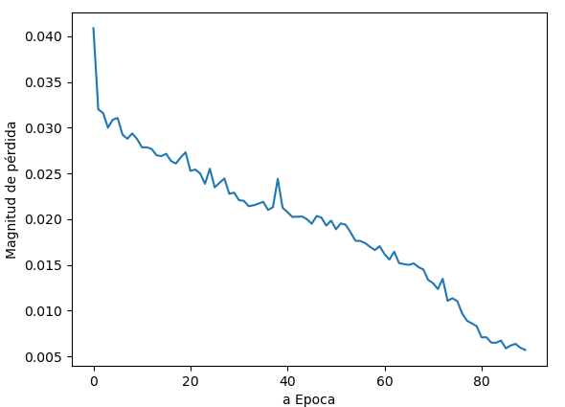

si usamos valores reales en esta situación:
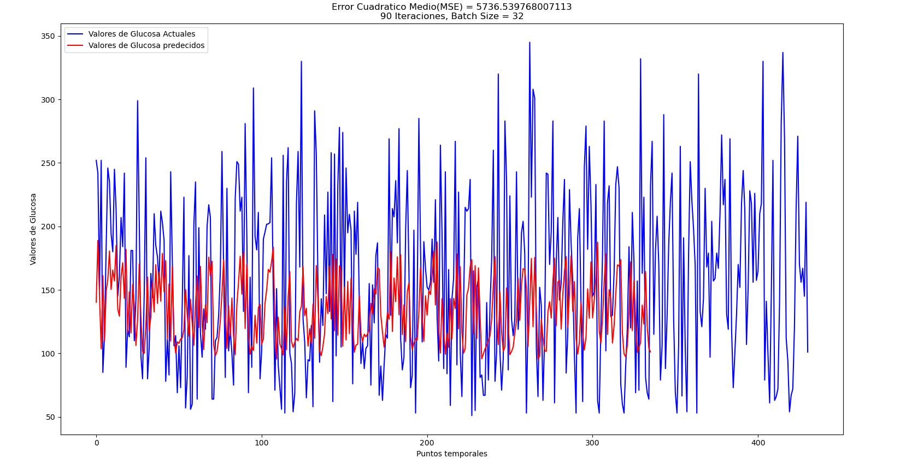
Si ahora re entrenamos con datos del paciente :
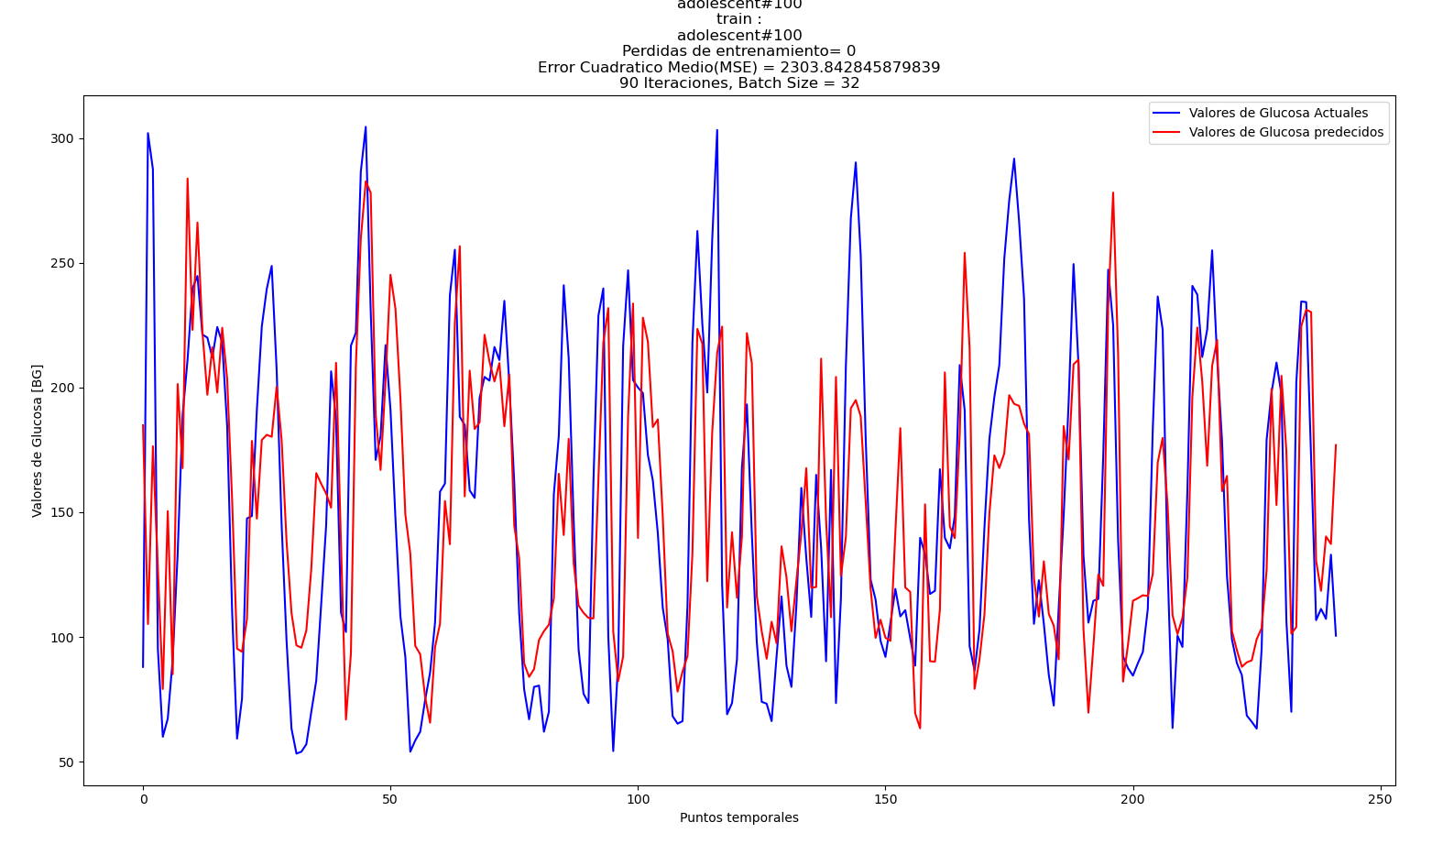

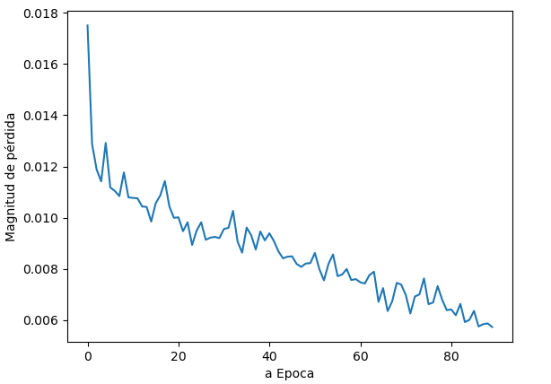

Podemos ver una mejora aparente, vamos a re entrenar el modelo con mas datos.
